部属高校项目计划及总结申报
使
用
手
册

2019年1月8日
目 录
一、总体说明 2
二、项目计划申报 5
2.1项目计划申报 5
2.1.1 申办须知及基本信息 5
2.1.2拟聘专家 7
2.1.3经费状况 10
2.1.4绩效预估 11
2.1.5附件信息 12
三、项目总结上报 14
3.1项目总结上报 14
3.1.1 申办须知及基本信息 15
3.1.2聘用专家 17
3.1.3经费状况 20
3.1.4绩效评估 21
3.1.5附件信息 23
四、平台总结上报 25
4.1平台总结上报 25
4.1.1 申办须知及基本信息 26
4.1.2聘用专家 27
4.1.3经费状况 31
4.1.4绩效评估 32
4.1.5附件信息 34

一、总体说明
根据通知今年的项目计划及总结和平台总结申报流程如下图所示：
- 今年新立项的111计划和推进计划本次先不申报，另行等单独的通知。
- 往年的111基地和推进计划的总结在“平台总结上报”处提交，如下图：
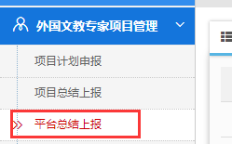
- 今年新的“高端外国专家引进计划项目”（详细介绍请看下面的注1）在“项目计划申报”处点击右上方的按钮申报。
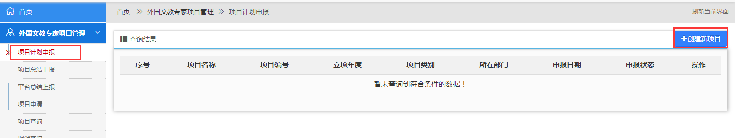
- 往年并且今年截至的项目，提交总结在“项目总结上报”处提交，
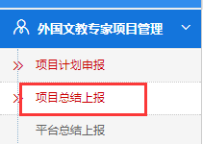
找到列表中的项目，然后点击该项目后面的“操作”按钮，选择“总结上报”进行项目总结的上报如下图：

- 往年的项目并且今年没有截至的项目，项目的总结在“项目总结上报”里进行上报，参考第4项的说明，项目下一年的计划在“项目计划申报”处上报，和参考第3项说明。

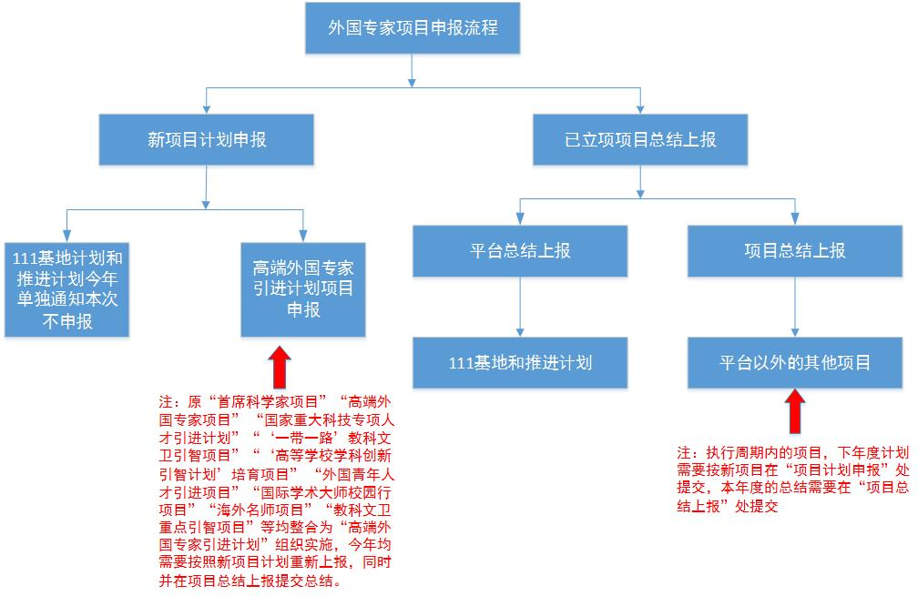
注1：原“首席科学家项目”“高端外国专家项目” “国家重大科技专项人才引进计划”“‘一带一路’教科文卫引智项目”“‘高等学校学科创新引智计划’培育项目” “外国青年人才引进项目”“国际学术大师校园行项目”“海外名师项目”“教科文卫重点引智项目”等均整合为“高端外国专家引进计划”组织实施，今年均需要按照新项目计划重新上报，同时并在项目总结上报提交总结。

二、项目计划申报

2.1项目计划申报

2.1.1 申办须知及基本信息
点击项目列表右上的开始新项目的申报，首先打开的是“申报须知”页面，如下图：
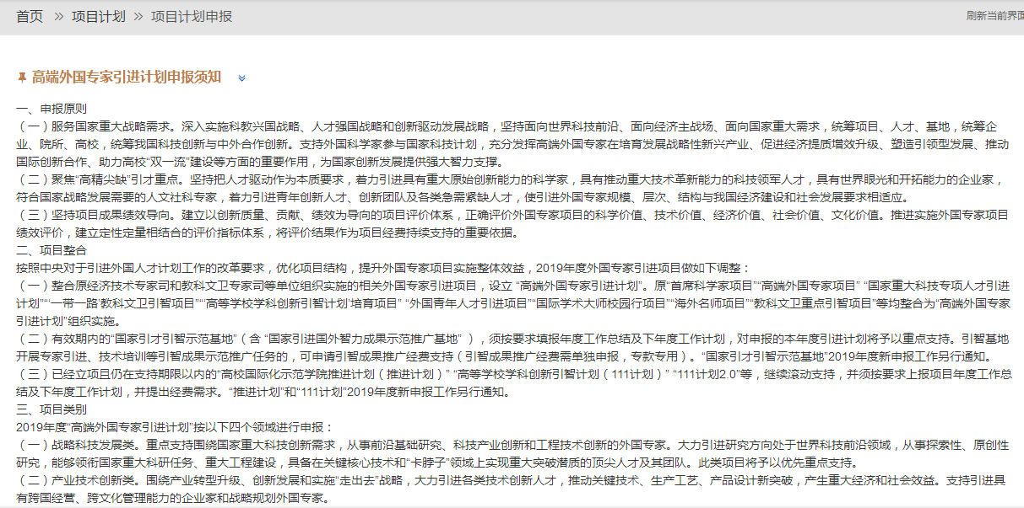
在阅读完申办须知后点击下方的进入到项目基本信息的填写页面，如下图：
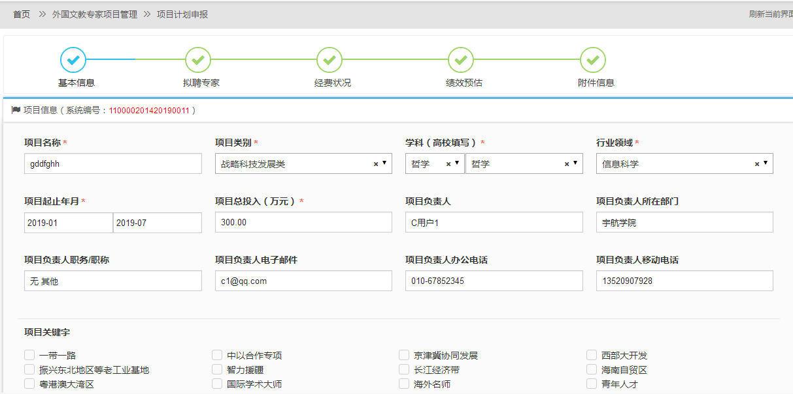
在选择“资助类型”时如果选择了国家资助则该项目需要通过国家外专局审核通过，如果选择了省级资助则该项目需要通过省级外专局审核通过即可。
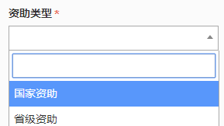
如果是滚动执行的项目，在下面2个选项选择“是”，则需要在后面选择相对应的项目名称、年度和编号等信息。
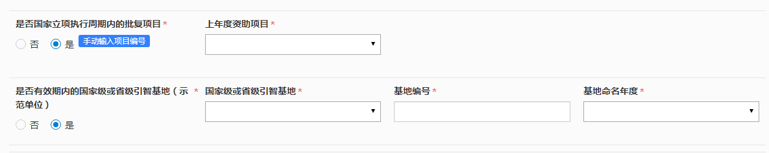
项目概况在如图下面的文本框中进行填写。
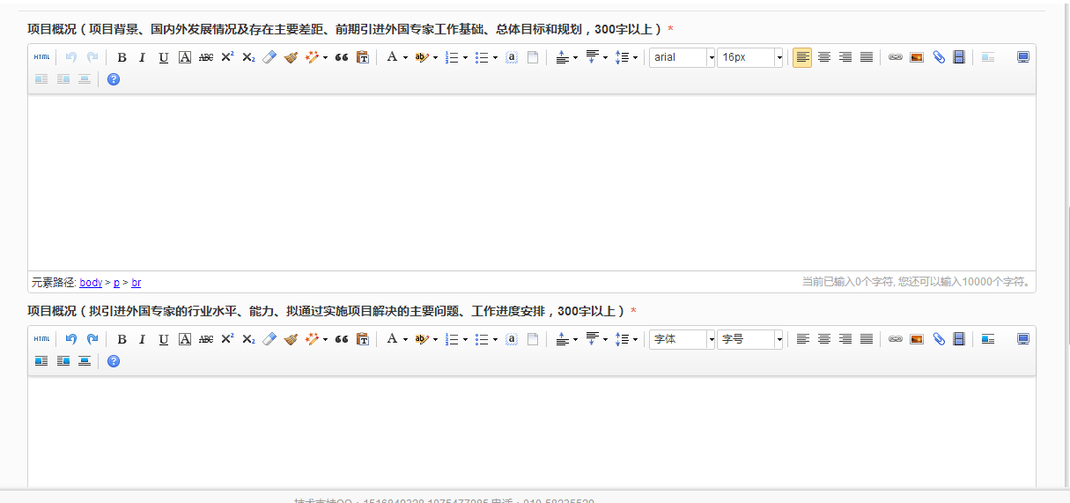
上述信息填写时带“*”为必填项，如果保存的时候有必填项没有填写，会以红色的字体加以提示，如下图：

基本信息填写完毕后，点击右下方的“保存并下一步”，进入下一步的填写。

2.1.2拟聘专家
在基本信息写完成，点击“保存下一步”就进入到用拟聘专家填写的页面如下图：
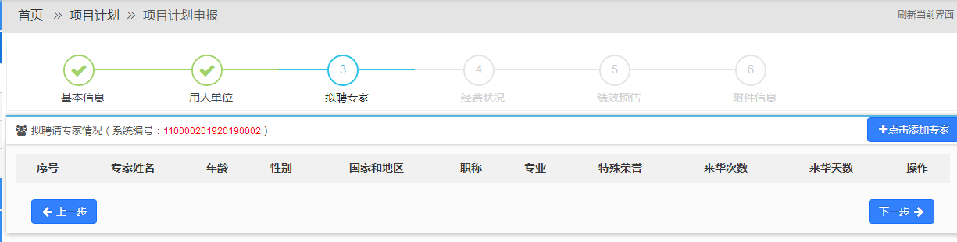
点击右上方的按钮进入到专家信息填写页面如下图：
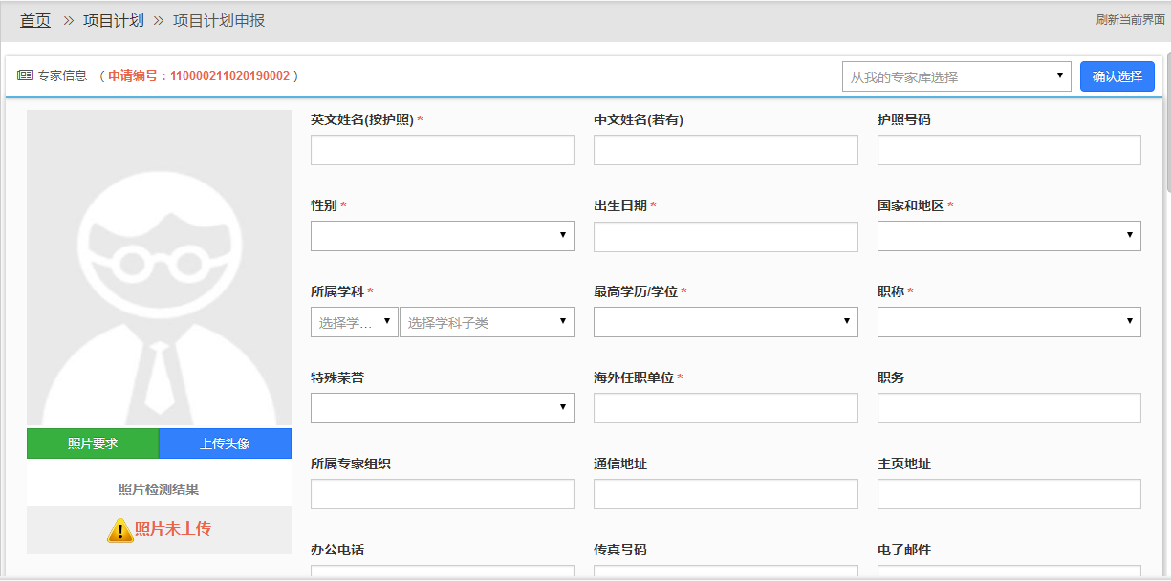
如果填写的专家是之前申报过的专家,可以用右上方的搜索框输入拟聘专家的姓名或者护照号查询到，并把之前填写过的信息自动填入到表中，如下图：

在页面左侧是上传照片的地方。

首先上传照片，先点击可以看到所许照片的像素和大小的具体要求，如下图：

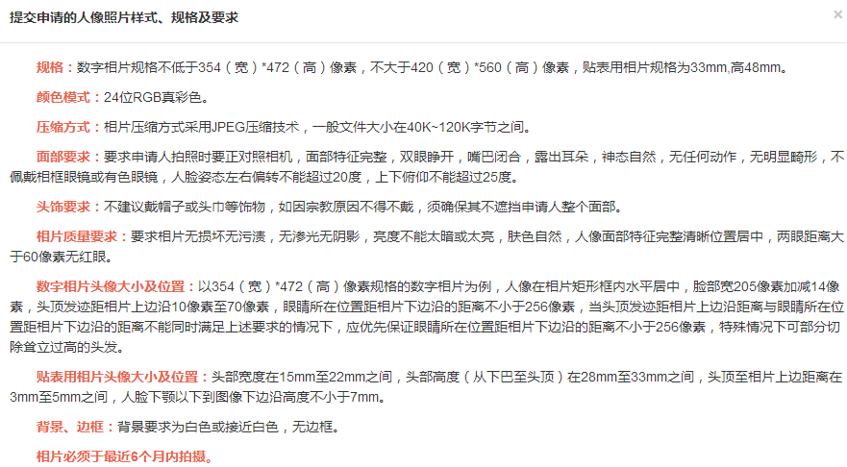
然后找到相应的头像照片点击打开上传头像的页面，如下图：
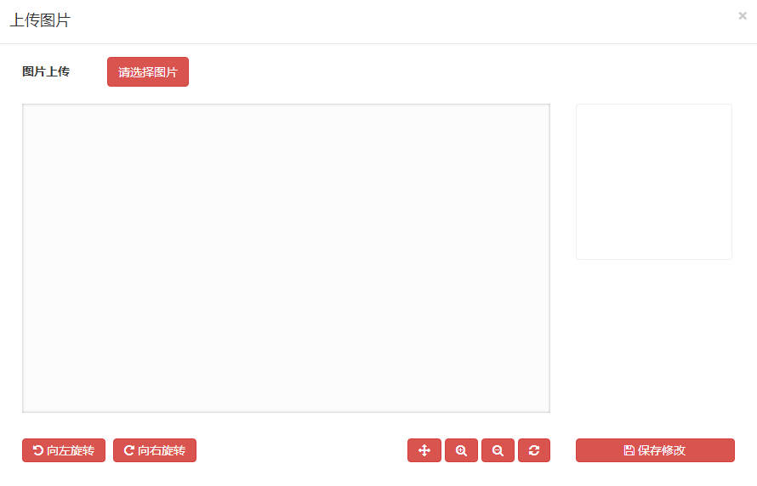
点击在本地选好所要上传的头像照片，然后用右下方的工具调整照片大小，照片在蓝色框中即可。
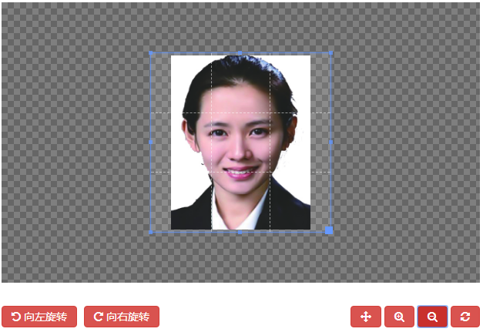
在华工作日期的填写，如果需要多次点击“添加”按钮即可，如下图
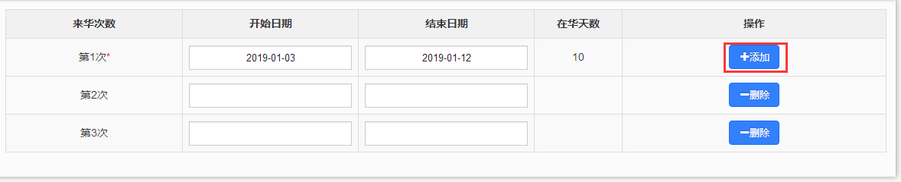
点击“删除”则会减去相对应的次数。
专家信息在填写完成点击“保存”以后会在专家列表中显示出来，如下图：
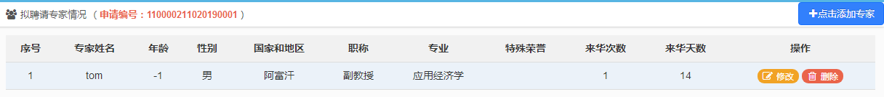
点击右上方的可以继续添加专家，点击专家后方的可以对已保存的专家信息进行修改，点击会删除掉已经添加的专家信息。

2.1.3经费状况
在专家信息填写完成，点击“下一步”就进入到经费状况信息填写的页面如下图：
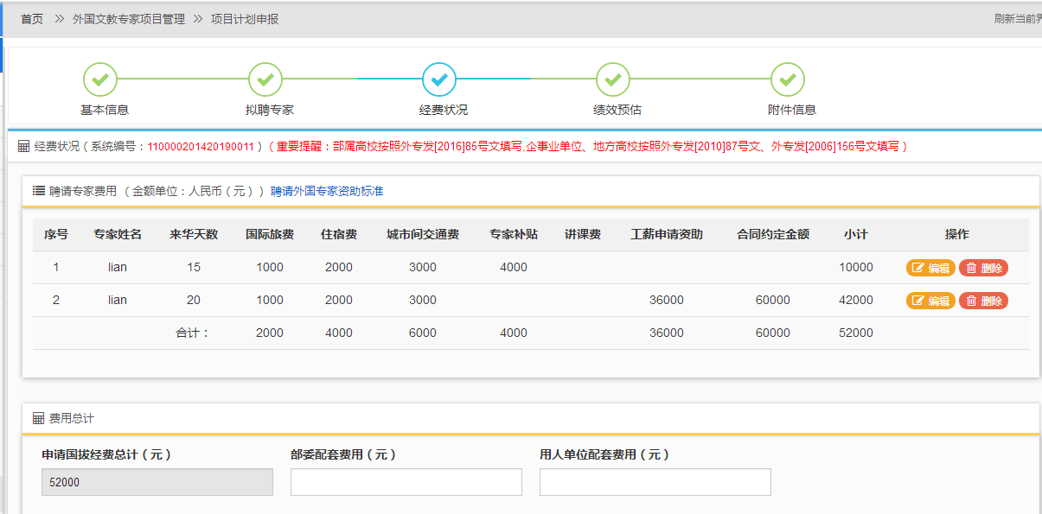
选定添加的专家信息，点击后面的按钮打开经费填写菜单，如下图：
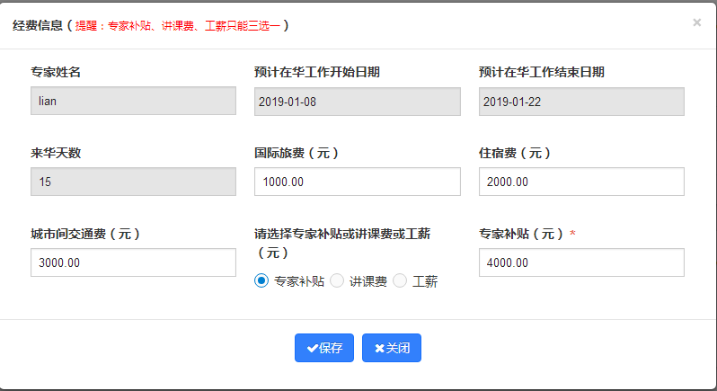
在填写费用时相关费用时，如果所填入的内容不当，例如输入非数字的话会有如下提示：
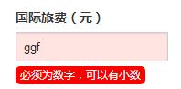
为了避免弄错钱数单位，如果所填数字小于100会有如下提示：
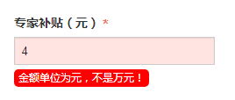
每项费用也都安装有关规定做了限制，如下所示：
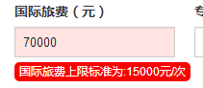
填入相应的经费信息点击“保存”即可。
注：零用费和工薪只能二选一

2.1.4绩效预估
在经费状况填写完成，点击“保存下一步”就进入到绩效预估信息填写的页面如下图：
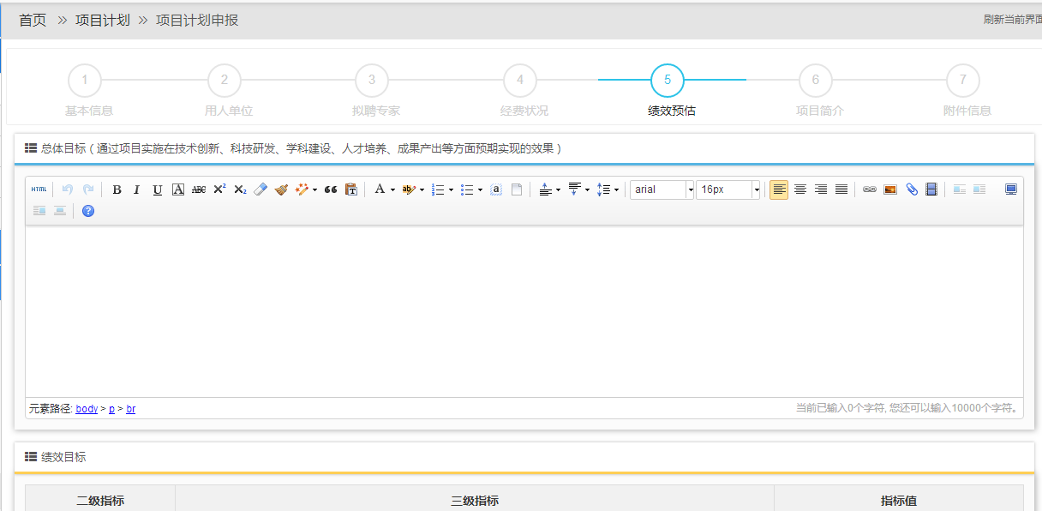
在上面的文本框中填入总体目标的信息，在下图中的绩效目标中，按照后面输入框中的提示填入相应的数值或百分比。
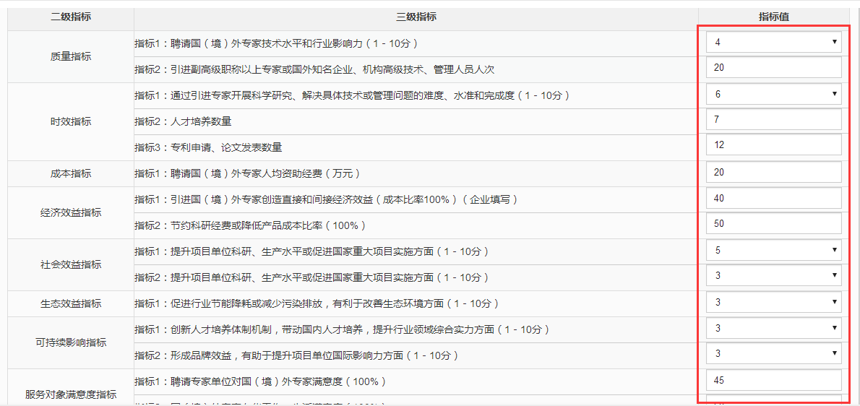
注：填写时注意单位金额为万元，所有指标值只能填写数字，在填写百分比时不用加%。
在相应的信息填好后，点击“保存下一步”进入到下一个页面。

2.1.5附件信息
在绩效预估填写完成，点击“保存下一步”就进入到附件信息填写的页面如下图：
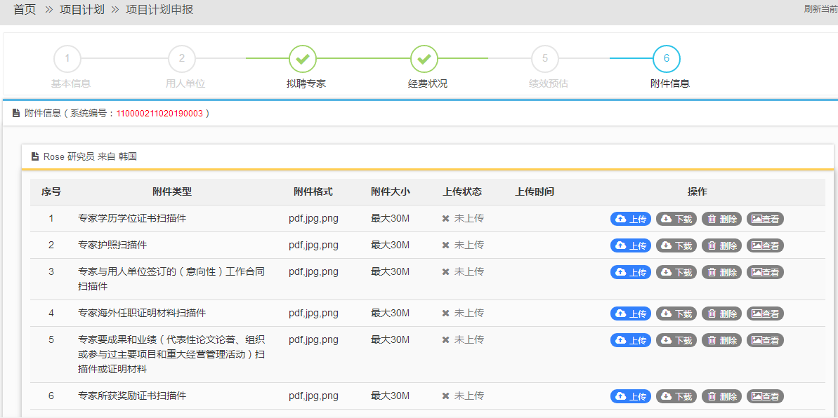
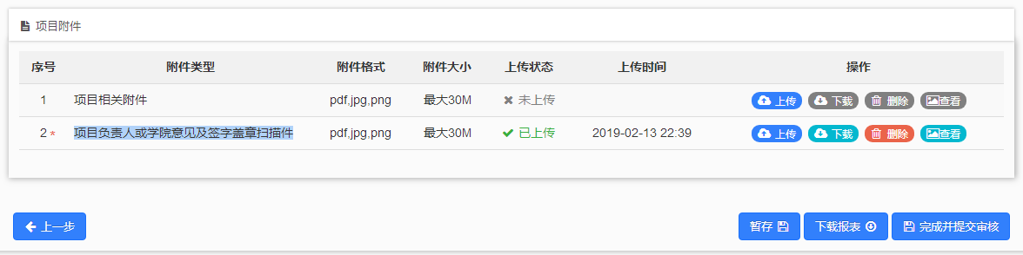
注：专家和项目相关附件为非必填项，如果有可以上传如果没有可以不用上传，
项目负责人或学院意见及签字盖章扫描件为必填项，如果专家经费选的工薪支付，需要上传专家合作合同或协议，在右下方的处下载签字盖章以后再上传，才能提交审核。
在相应的需要上传的附件后面点击按钮，打开上传菜单。
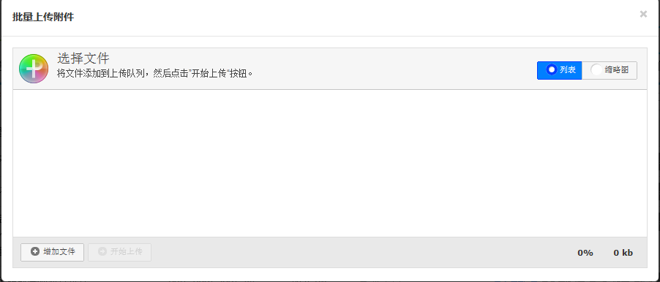
点击左下角的按钮在本地计算机选择要上传的文件。
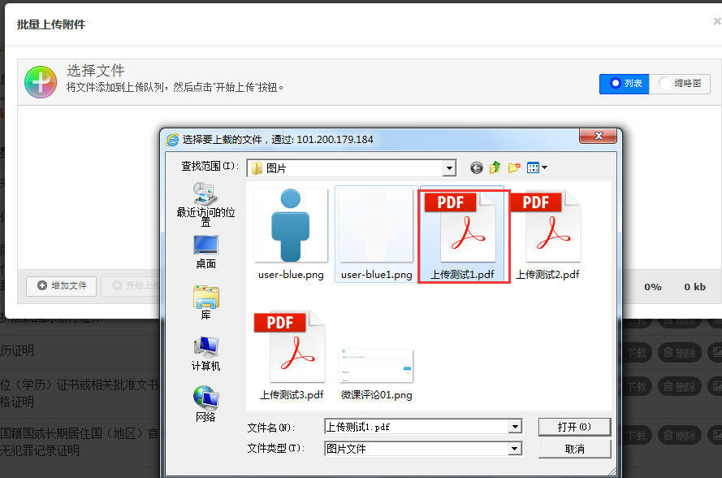
选择好后点击，上传文件。
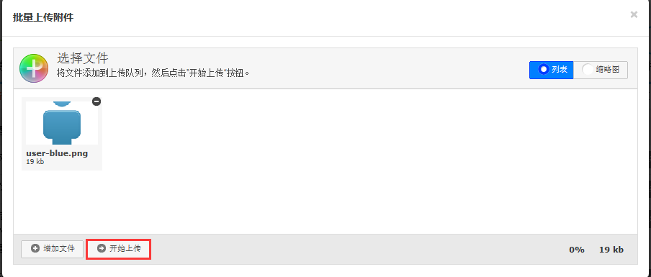
可以上传多个文件，文件上传成功后可以看到文件的大小并且状态为100%
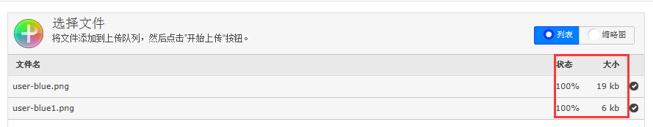
文件上传以后，可以看到列表里的上传状态为“已上传”，并且可以通过后面的“上传”、“下载”、“删除”和“查看”按钮对已上传的文件进行相应操作。
所有项目的附件都上传完成后点击提交到审核处。

三、项目总结上报

3.1项目总结上报
选择项目计划——项目总结上报，打开项目总结上报页面，这里会显示出所有往年审核通过的项目，如下图：
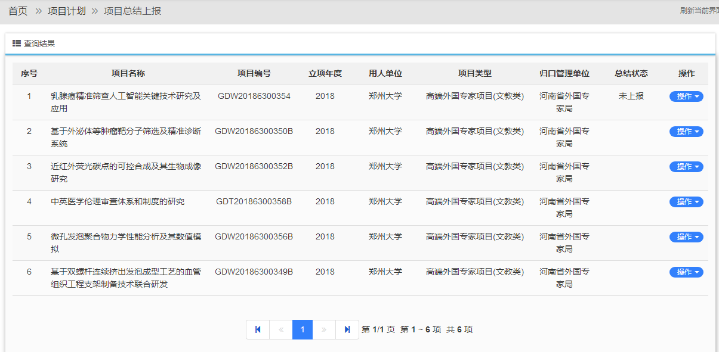
选定一个项目点击后面的“操作”按钮，可以有如下操作：

“总结查看”可以看到项目的的详细内容信息。
“总结修改”当总结还未上报时可以用来修改之前填写的内容。
“总结删除”当总结还是未上报状态时可以删除填写的总结。
“上传扫描件”点击后打开可以上传“项目负责人或学院意见及签字盖章扫描件”如下图
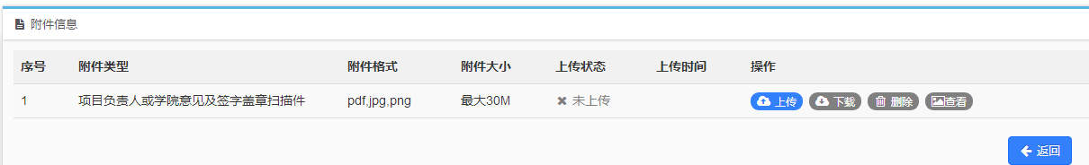
“进度查看”可以看到总结审核的进度信息。

3.1.1 申办须知及基本信息
点击“操作”中的 “总结上报”开始项目总结的申报，首先打开的是“申报须知”页面，如下图：
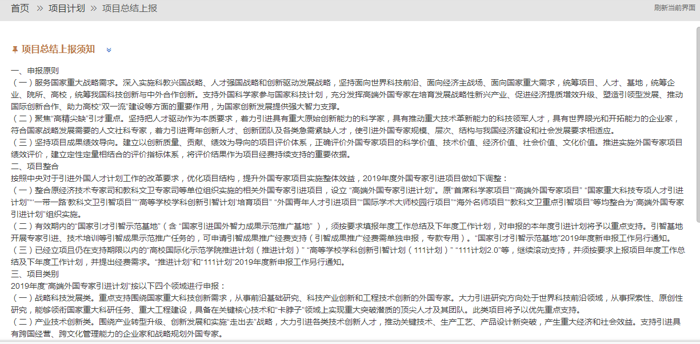
在阅读完申办须知后点击下方的进入到基本信息的填写页面，如下图：
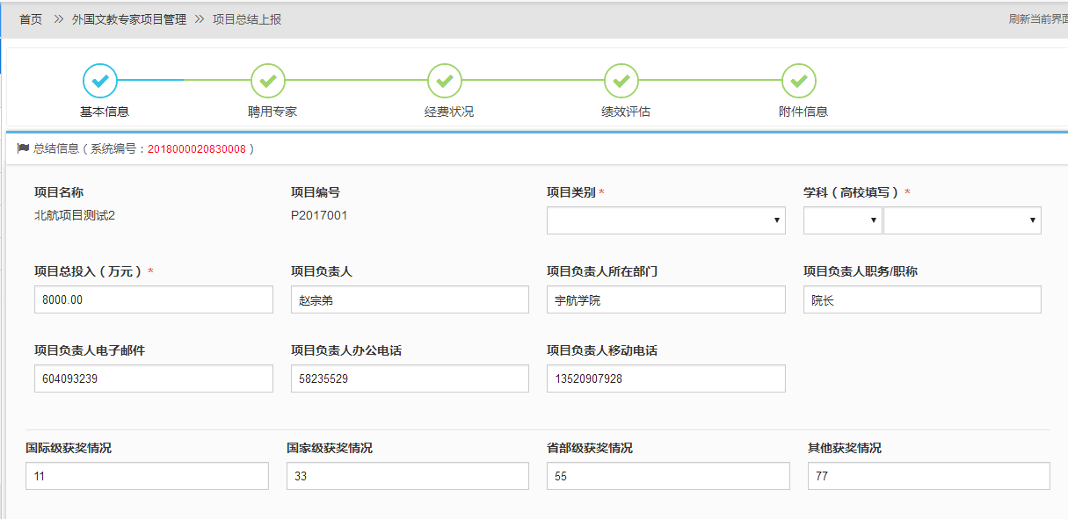
项目年度成果等信息在如图下面的文本框中进行填写。
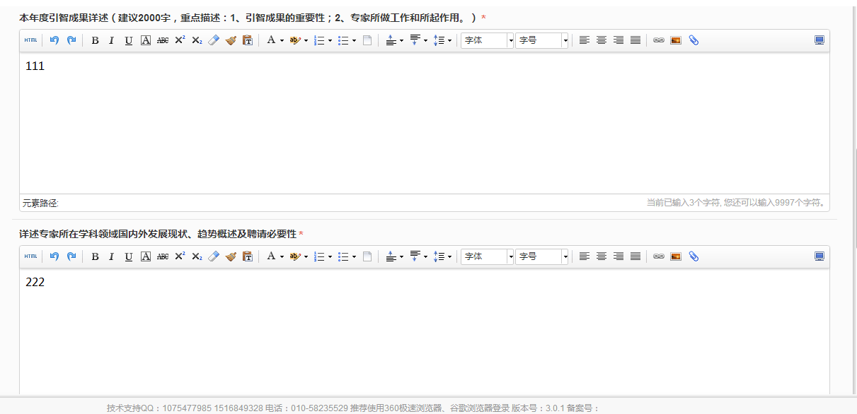
上述信息填写时带“*”为必填项，如果保存的时候有必填项没有填写，会以红色的字体加以提示，如下图：
基本信息填写完毕后，点击右下方的“保存并下一步”，进入下一步的填写。

3.1.2聘用专家
在基本信息填写完成，点击“保存下一步”就进入到用拟聘专家填写的页面如下图：
点击右上方的按钮进入到专家信息填写页面如下图：
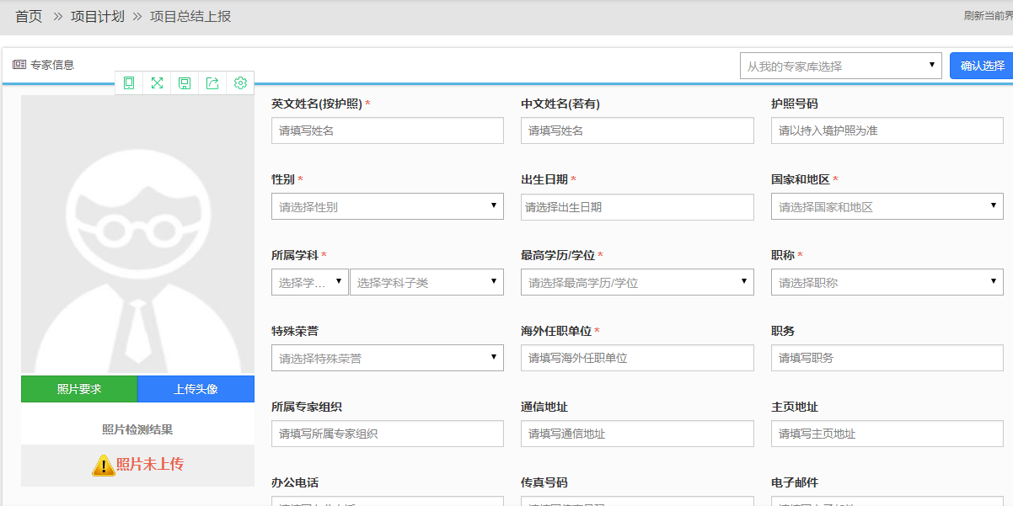
如果填写的专家是之前申报过的专家,可以用右上方的搜索框输入拟聘专家的姓名或者护照号查询到，并把之前填写过的信息自动填入到表中，如下图：
在页面左侧是上传照片的地方。
首先上传照片，先点击可以看到所许照片的像素和大小的具体要求，如下图：

然后找到相应的头像照片点击打开上传头像的页面，如下图：
点击在本地选好所要上传的头像照片，然后用右下方的工具调整照片大小，照片在蓝色框中即可。
在华工作日期的填写，如果需要多次点击“添加”按钮即可，如下图
点击“删除”则会减去相对应的次数。
专家信息在填写完成点击“保存”以后会在专家列表中显示出来，如下图：
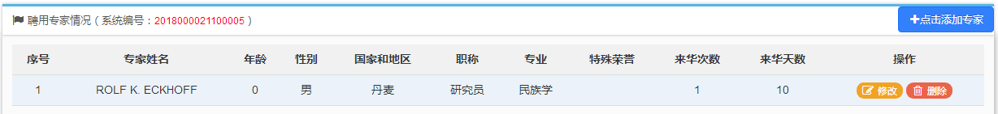
点击右上方的可以继续添加专家，点击专家后方的可以对已保存的专家信息进行修改，点击会删除掉已经添加的专家信息。

3.1.3经费状况
在专家信息填写完成，点击“下一步”就进入到经费状况信息填写的页面如下图：
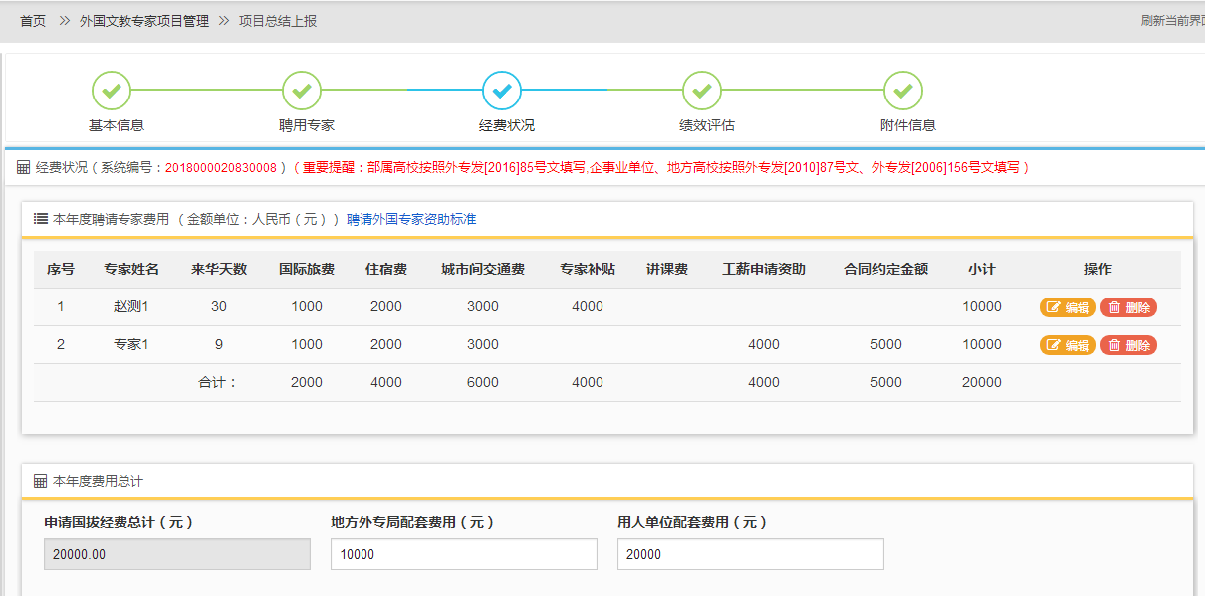
选定添加的专家信息，点击后面的按钮打开经费填写菜单，如下图：
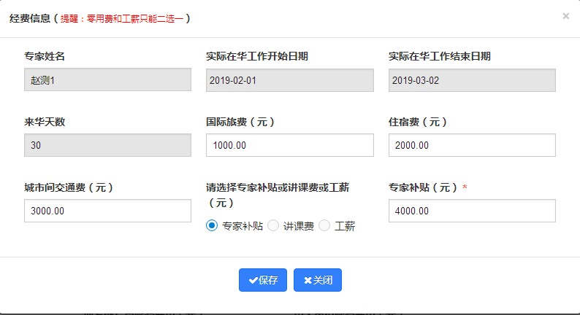
在填写费用时相关费用时，如果所填入的内容不当，例如输入非数字的话会有如下提示：
为了避免弄错钱数单位，如果所填数字小于100会有如下提示：
每项费用也都安装有关规定做了限制，如下所示：
填入相应的经费信息点击“保存”即可。
注：零用费和工薪只能二选一

3.1.4绩效评估
在经费状况填写完成，点击“保存下一步”就进入到绩效预估信息填写的页面如下图：
在上面的文本框中填入总体目标的信息，完成后继续填写成果指标信息如下图： 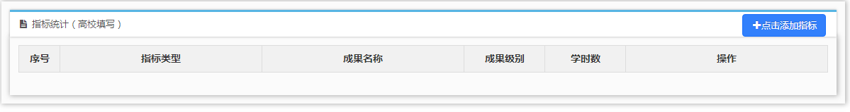
点击打开指标信息填写窗口，如下图：
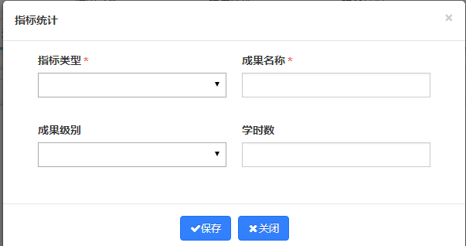
填好信息后点击“保存”，就可在指标统计列表中看到所填的指标信息，点击“修改”可以修改之前所填写的信息，点击“删除”将删除所填写的指标信息，如下图：
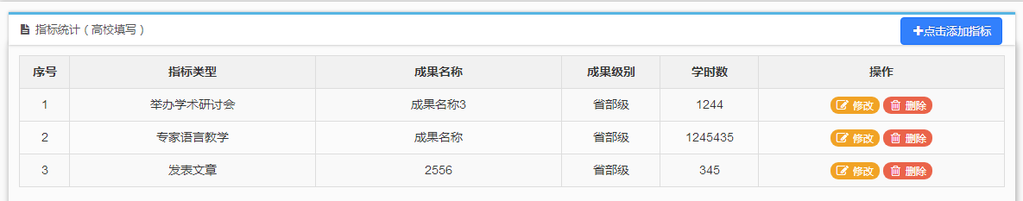
在下图中的绩效目标中，按照后面输入框中的提示填入相应的数值或百分比。
注：填写时注意单位金额为万元，所有指标值只能填写数字，在填写百分比时不用加%。
在相应的信息填好后，点击“保存下一步”进入到下一个页面。

3.1.5附件信息
在绩效预估填写完成，点击“保存下一步”就进入到附件信息填写的页面如下图：
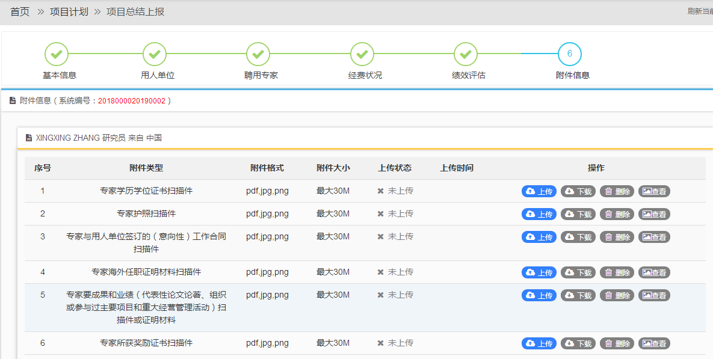
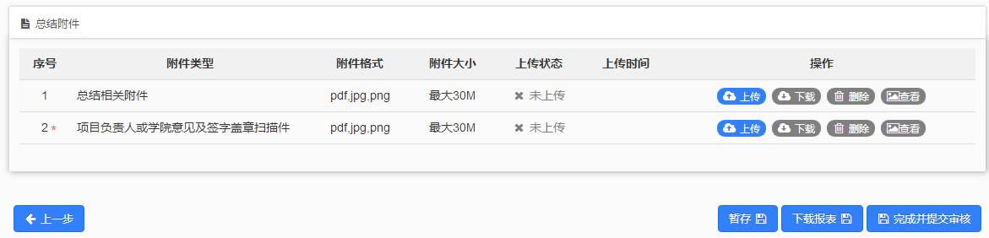
注：专家和项目相关附件为非必填项，如果有可以上传如果没有可以不用上传，
项目负责人或学院意见及签字盖章扫描件为必填项，如果专家经费选的工薪支付，需要上传专家合作合同或协议，在右下方的处下载签字盖章以后再上传，才能提交审核。
在相应的需要上传的附件后面点击按钮，打开上传菜单。
点击左下角的按钮在本地计算机选择要上传的文件。
选择好后点击，上传文件。
可以上传多个文件，文件上传成功后可以看到文件的大小并且状态为100%
文件上传以后，可以看到列表里的上传状态为“已上传”，并且可以通过后面的“上传”、“下载”、“删除”和“查看”按钮对已上传的文件进行相应操作。
所有项目的附件都上传完成后点击提交到审核处。

四、平台总结上报

4.1平台总结上报
选择项目计划——平台总结上报，打开平台总结上报页面，这里会显示出所有往年审核通过的项目，如下图：
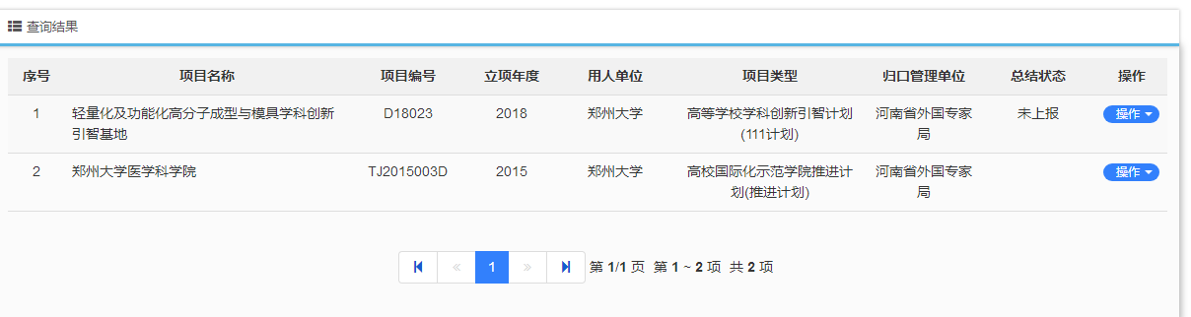
选定一个项目点击后面的“操作”按钮，可以有如下操作：

点击“总结上报”开始平台总结的上报填写。

4.1.1 申办须知及基本信息
点击“操作”中的 “总结上报”开始平台总结的申报，首先打开的是“申报须知”页面，如下图：
在阅读完申办须知后点击下方的进入到基本信息的填写页面，如下图：
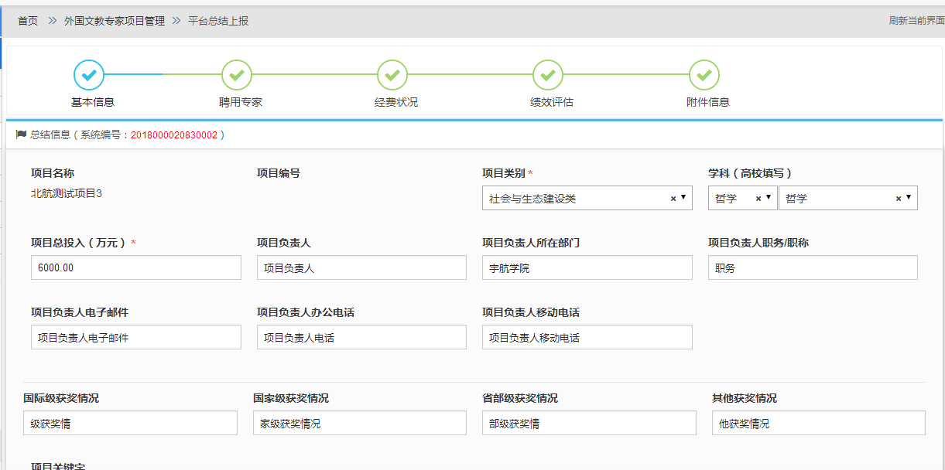
本年度引智工作总体概况在如图下面的文本框中进行填写。
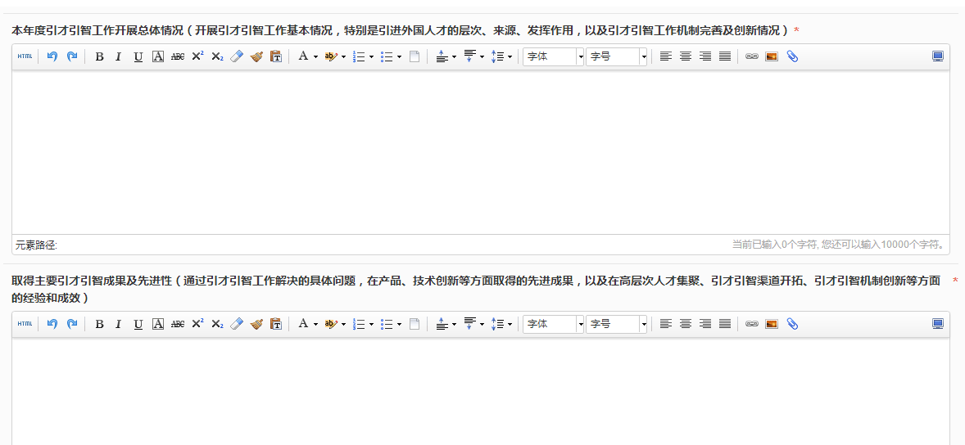
上述信息填写时带“*”为必填项，如果保存的时候有必填项没有填写，会以红色的字体加以提示，如下图：
基本信息填写完毕后，点击右下方的“保存并下一步”，进入下一步的填写。

4.1.2聘用专家
在用人单位填写完成，点击“保存下一步”就进入到用聘用专家填写的页面需要填写本年度聘用专家和下年度拟聘专家情况，如下图：
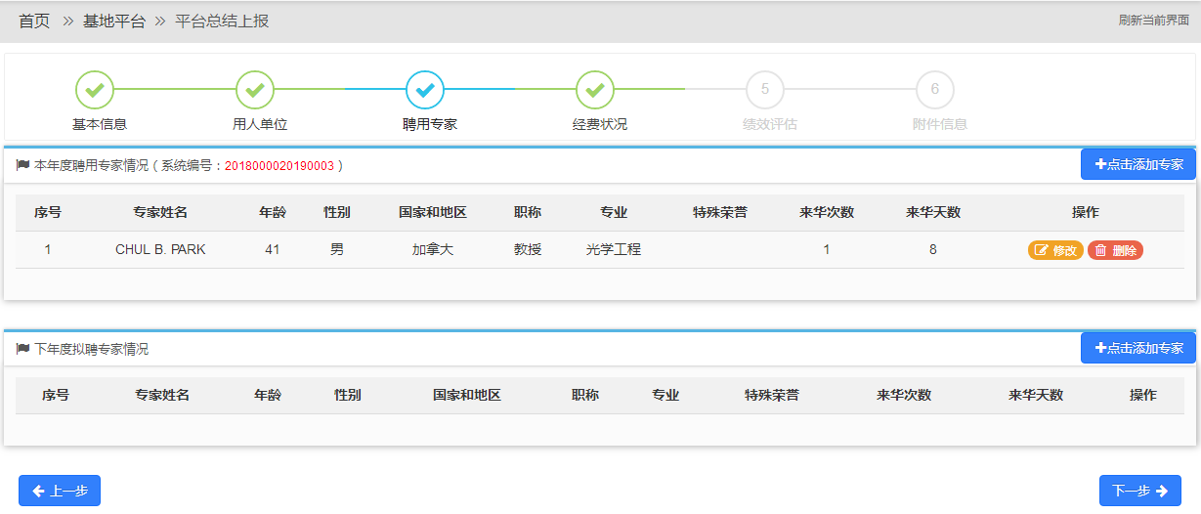
点击右上方的按钮进入到专家信息填写页面如下图：
如果填写的专家是之前申报过的专家,可以用右上方的搜索框输入拟聘专家的姓名或者护照号查询到，并把之前填写过的信息自动填入到表中，如下图：
在页面左侧是上传照片的地方。
首先上传照片，先点击可以看到所许照片的像素和大小的具体要求，如下图：

然后找到相应的头像照片点击打开上传头像的页面，如下图：
点击在本地选好所要上传的头像照片，然后用右下方的工具调整照片大小，照片在蓝色框中即可。
在华工作日期的填写，如果需要多次点击“添加”按钮即可，如下图
点击“删除”则会减去相对应的次数。
专家信息在填写完成点击“保存”以后会在专家列表中显示出来，如下图：
点击右上方的可以继续添加专家，点击专家后方的可以对已保存的专家信息进行修改，点击会删除掉已经添加的专家信息。

4.1.3经费状况
在专家信息填写完成，点击“下一步”就进入到经费状况信息填写的页面，需要填写本年度聘请专家费用和本年度费用总计，如下图：
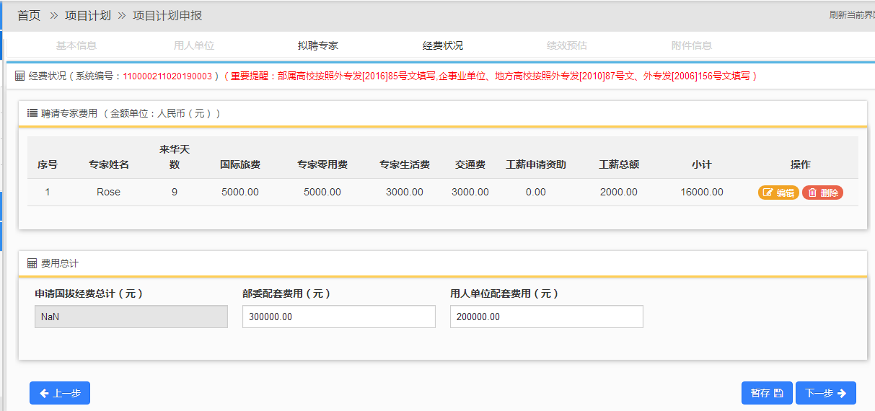
选定添加的专家信息，点击后面的按钮打开经费填写菜单，如下图：
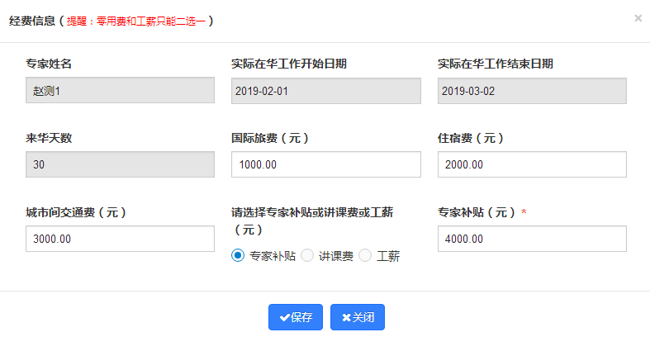
在填写费用时相关费用时，如果所填入的内容不当，例如输入非数字的话会有如下提示：
为了避免弄错钱数单位，如果所填数字小于100会有如下提示：
每项费用也都安装有关规定做了限制，如下所示：
填入相应的经费信息点击“保存”即可。
注：零用费和工薪只能二选一
相应的按照上面的方式再填写好下年度聘请专家费用、下年度费用总计及基地命名以来的费用总计，如下图：
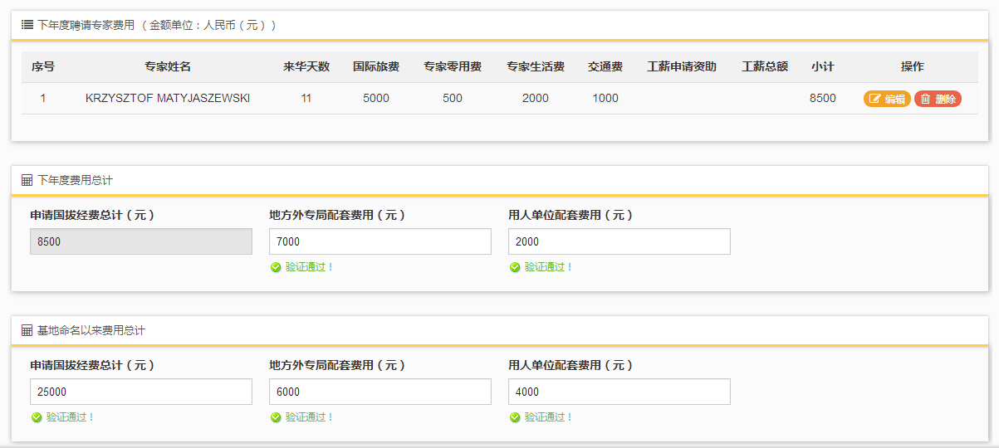

4.1.4绩效评估
在经费状况填写完成，点击“保存下一步”就进入到绩效预估信息填写的页面如下图：
在上面的文本框中填入总体目标的信息，完成后继续填写成果指标信息如下图：
点击打开指标信息填写窗口，如下图：
填好信息后点击“保存”，就可在指标统计列表中看到所填的指标信息，点击“修改”可以修改之前所填写的信息，点击“删除”将删除所填写的指标信息，如下图：
指标统计填写完成后，下面继续填写本年度绩效目标和下年度绩效目标，按照后面输入框中的提示填入相应的数值或百分比。
注：填写时注意单位金额为万元，所有指标值只能填写数字，在填写百分比时不用加%。
在相应的信息填好后，点击“保存下一步”进入到下一个页面。

4.1.5附件信息
在绩效预估填写完成，点击“保存下一步”就进入到附件信息填写的页面如下图：
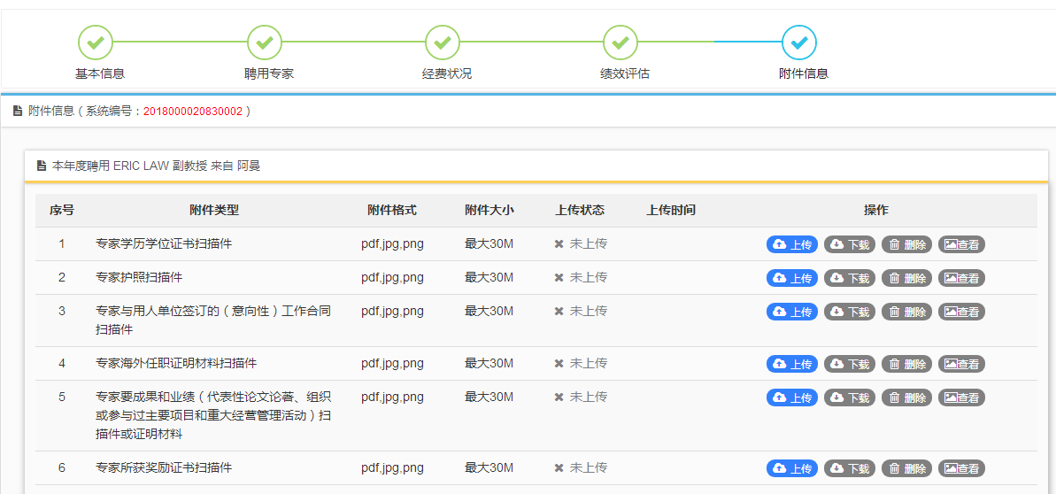
注：专家和项目相关附件为非必填项，如果有可以上传如果没有可以不用上传，
项目负责人或学院意见及签字盖章扫描件为必填项，如果专家经费选的工薪支付，需要上传专家合作合同或协议，在右下方的处下载签字盖章以后再上传，才能提交审核。
在相应的需要上传的附件后面点击按钮，打开上传菜单。
点击左下角的按钮在本地计算机选择要上传的文件。
选择好后点击，上传文件。
可以上传多个文件，文件上传成功后可以看到文件的大小并且状态为100%
文件上传以后，可以看到列表里的上传状态为“已上传”，并且可以通过后面的“上传”、“下载”、“删除”和“查看”按钮对已上传的文件进行相应操作。
所有项目的附件都上传完成后点击提交到审核处。

五、学院外事管理员

5.1项目计划审核
账号权限是申报教师的话，这块显示的是“项目计划申报”，权限是学院外事管理员的话，这块显示的就是“项目计划审核”，点击项目计划审批打开如下页面：
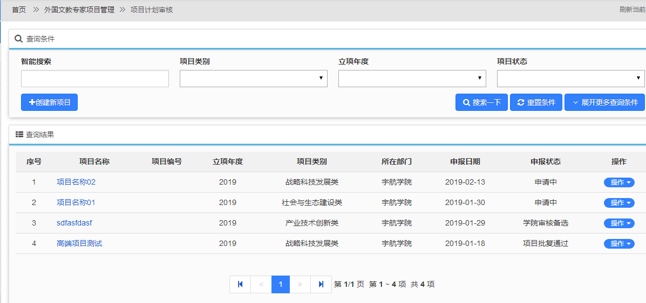
在这里可以看到2019年已经提交的项目计划，选择一个项目点击后面的“操作”按钮可以有如下操作：
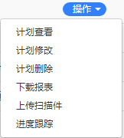
- 计划查看：点击后可以查看申报计划的详细信息，如下图：
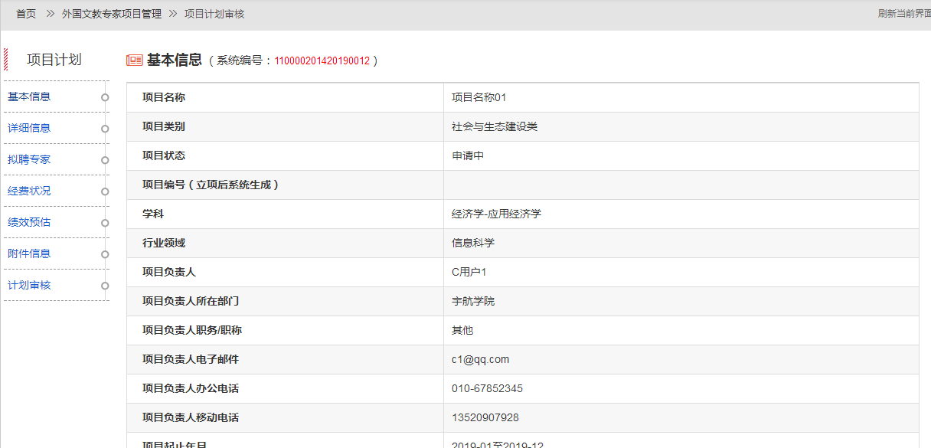
- 计划修改：可以修改项目计划的内容。
- 计划删除：将删除该条申报的项目计划。
- 下载报表：可以下载项目计划的报表，已便于签字盖章，如下图：
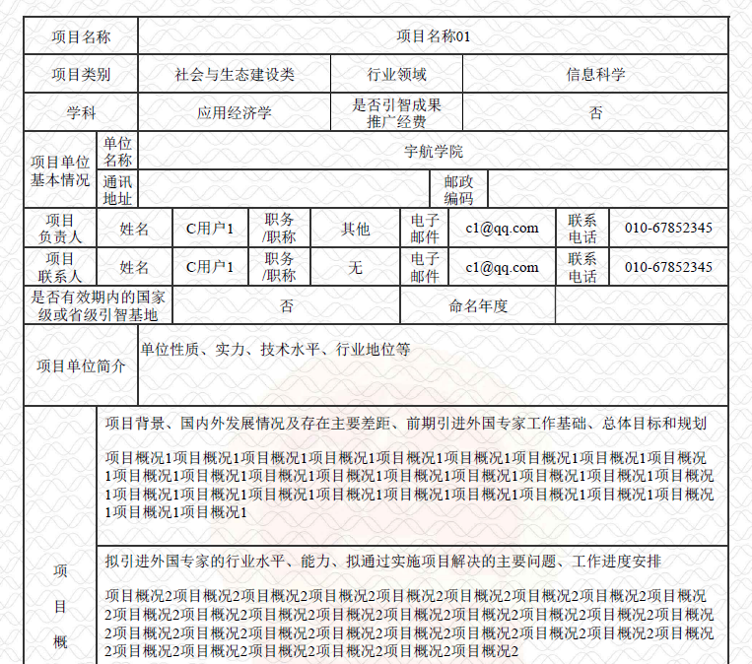
- 上传扫描件：点击后打开扫描件上传页面，这里用来上传签字盖章后的报表，如下图：
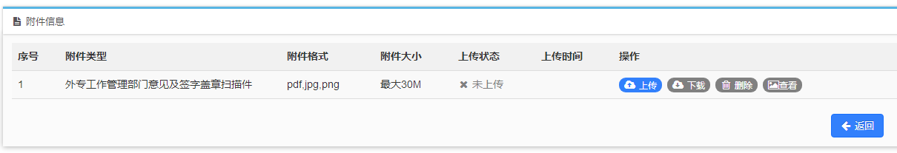
- 进度跟踪：点击后可以查看到项目审核的进度信息，如下图：
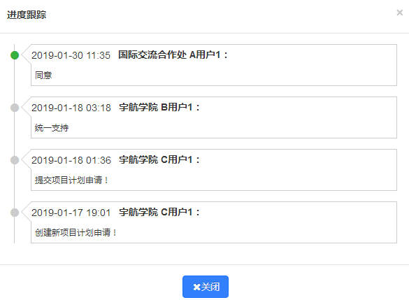
项目的审核可以直接点击列表中的项目名称，如下图：
也可以点击后面的“操作”按钮选择“计划查看”，如下图：

通过上述两种方式打开项目计划的详细信息查看页面如下图：
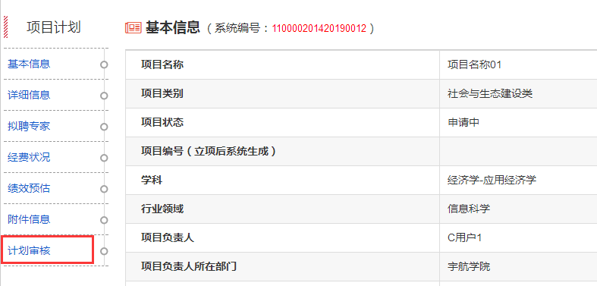
然后选择里面的打开审核页面，如下图：
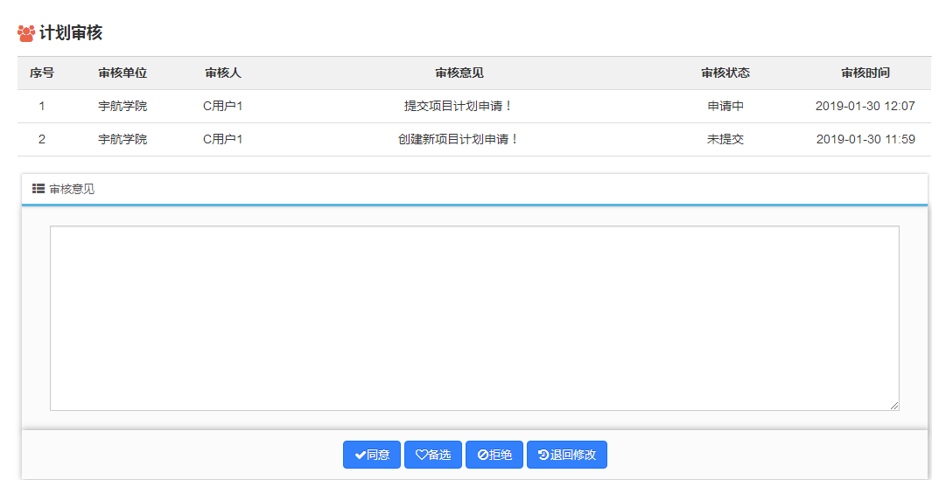
上面显示的为项目进度信息，中间部分填写审核意见，选择下面四个按钮进行审核。
同意：选择同意将通过审核。
备选：如果不确定该项目计划是否过审，可以先选择备选。
拒绝：选择拒绝后该项目计划将不能再次申请。
退回修改：选择退回修改该项目计划将退回给申报教师重新修改后可再次提交。
如果学院管理员想自己申请新的项目计划，点击页面左侧的进行申报即可，申报步骤同2.1项目计划申报。
关于管理员替其他项目负责人申请项目，通过“创建新项目”在填写项目信息时，在项目负责人处和其他的负责相关人信息可以填写所替项目负责人的信息。（注：这样申报的项目只有用学院管理员自己账号可以查看到，如果该项目的负责人自己在系统里有账号并且想通过自己的账号看到项目则只能用负责人的账号进行申请。）
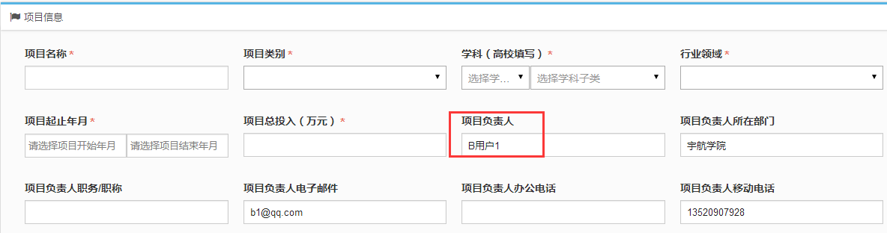

5.2项目总结审核
账号权限是申报教师的话，这块显示的是“项目总结上报”，权限是学院外事管理员的话，这块显示的就是“项目总结审核”，点击项目总结审批打开如下页面：
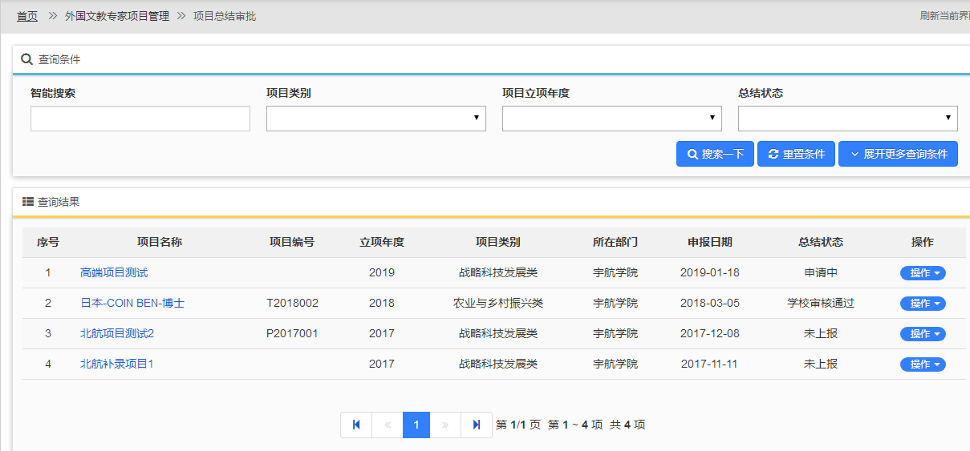
在这里可以看到已经提交的项目总结，选择一个项目点击后面的“操作”按钮可以有如下操作：

- 总结查看：点击后可以查看上报总结的详细信息，如下图：
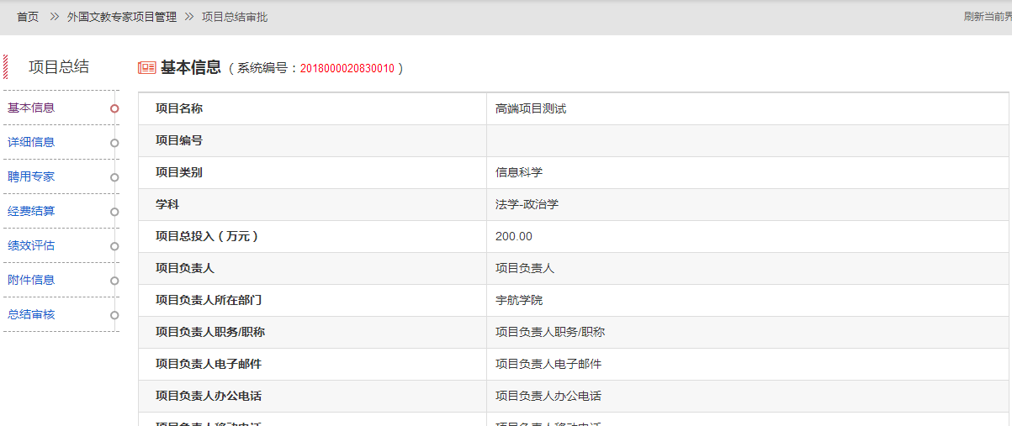
- 总结修改：可以修改项目总结的内容。
- 总结删除：将删除该条上报的总结。
- 下载报表：可以下载项目总结的报表，已便于签字盖章，如下图：

- 上传扫描件：点击后打开扫描件上传页面，这里用来上传签字盖章后的报表，如下图：
- 进度跟踪：点击后可以查看到项目总结的审核进度信息，如下图：
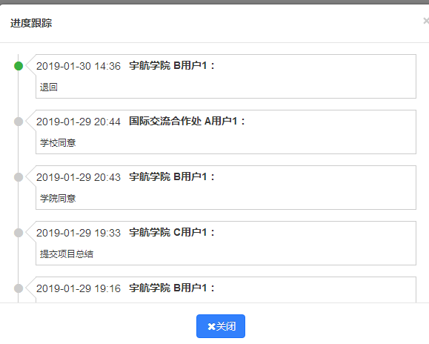
项目的审核可以直接点击列表中的项目名称，如下图：
也可以点击后面的“操作”按钮选择“总结查看”，如下图：

通过上述两种方式打开项目计划的详细信息查看页面如下图：
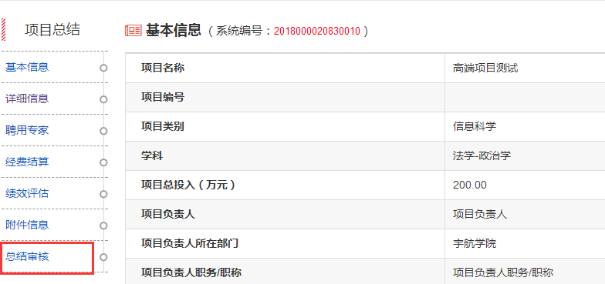
然后选择里面的打开审核页面，如下图：
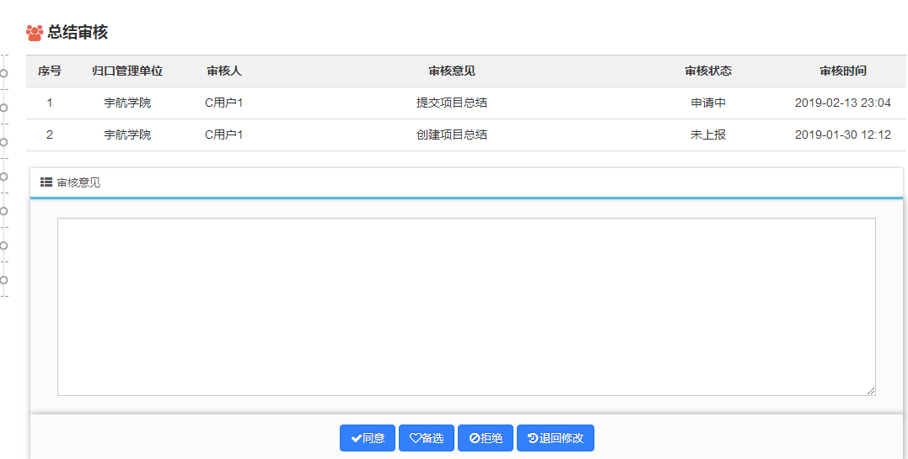
上面显示的为项目进度信息，中间部分填写审核意见，选择下面四个按钮进行审核。
同意：选择同意将通过审核。
备选：如果不确定该项目总结是否过审，可以先选择备选。
拒绝：选择拒绝后该项目总结将不能再次申请。
退回修改：选择退回修改该项目总结将退回给申报教师重新修改后可再次提交。
如果学院管理员想上报自己项目的总结，则在列表中找到自己的项目，然后点击该项目后面“操作”中的“总结上报”进行上报，如下图：

5.3平台总结审核
账号权限是申报教师的话，这块显示的是“平台总结上报”，权限是学院外事管理员的话，这块显示的就是“平台总结审核”，点击平台总结审核打开如下页面：
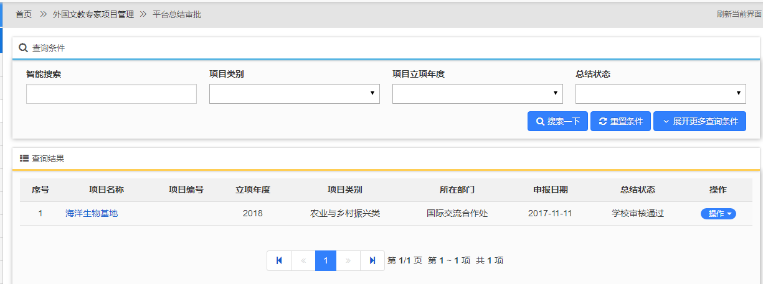
在这里可以看到已经提交的平台总结，选择一个项目点击后面的“操作”按钮可以有如下操作：

- 总节查看：点击后可以查看上报总结的详细信息，如下图：
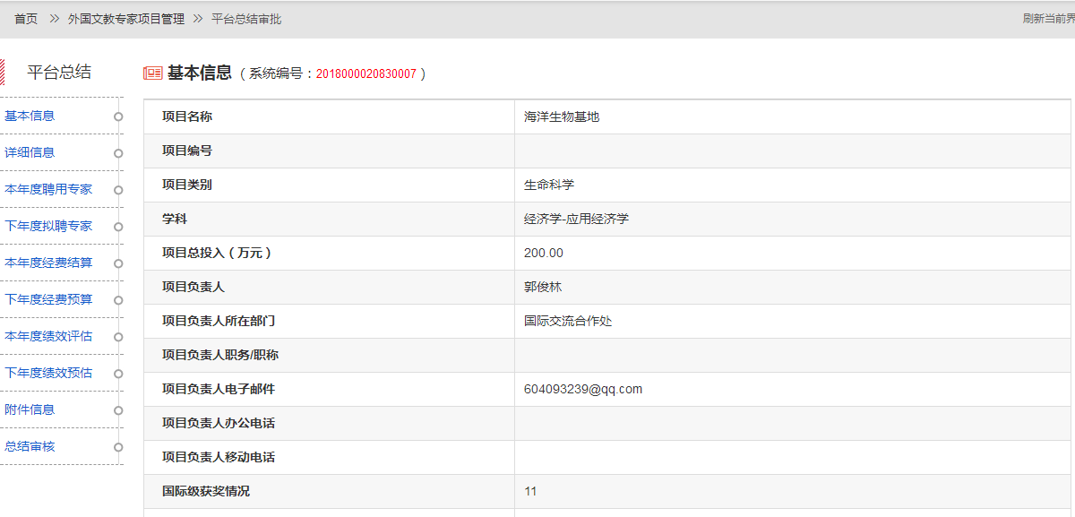
- 总结修改：可以修改上报总结的内容。
- 总结删除：将删除该条申报的项目计划。
- 下载报表：可以下载平台总结的报表，已便于签字盖章，如下图：

- 上传扫描件：点击后打开扫描件上传页面，这里用来上传签字盖章后的报表，如下图：
- 进度跟踪：点击后可以查看到项目审核的进度信息，如下图：
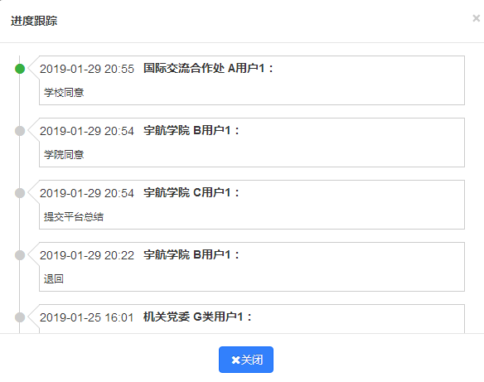
项目的审核可以直接点击列表中的项目名称，如下图：
也可以点击后面的“操作”按钮选择“计划查看”，如下图：

通过上述两种方式打开项目总结的详细信息查看页面如下图：
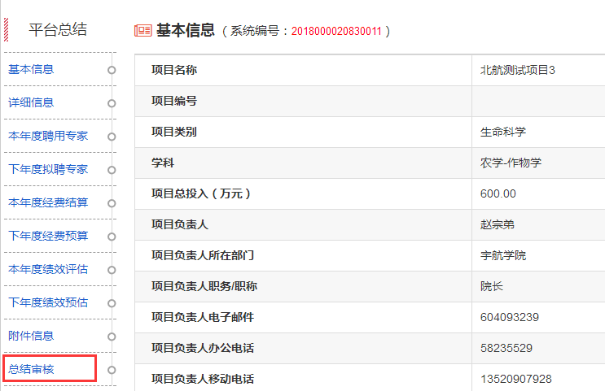
然后选择里面的打开审核页面，如下图：
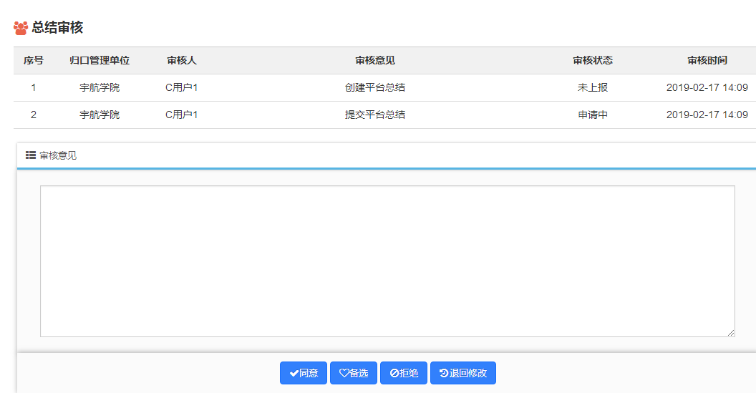
上面显示的为项目进度信息，中间部分填写审核意见，选择下面四个按钮进行审核。
同意：选择同意将通过审核。
备选：如果不确定该平台总结是否过审，可以先选择备选。
拒绝：选择拒绝后该平台总结将不能再次申请。
退回修改：选择退回修改该平台总结将退回给申报教师重新修改后可再次提交。
如果学院管理员想上报自己的平台总结，则在列表中找到自己的项目，然后点击该项目后面“操作”中的“总结上报”进行上报，如下图：

六、学校外事管理员

6.1项目计划审核
账号权限是申报教师的话，这块显示的是“项目计划申报”，权限是学校外事管理员的话，这块显示的就是“项目计划审核”，点击项目计划审批打开如下页面：
在这里可以看到2019年已经提交的项目计划，选择一个项目点击后面的“操作”按钮可以有如下操作：
- 计划查看：点击后可以查看申报计划的详细信息，如下图：
- 计划修改：可以修改项目计划的内容。
- 计划删除：将删除该条申报的项目计划。
- 下载报表：可以下载项目计划的报表，已便于签字盖章，如下图：
- 上传扫描件：点击后打开扫描件上传页面，这里用来上传签字盖章后的报表，如下图：
- 进度跟踪：点击后可以查看到项目审核的进度信息，如下图：
项目的审核可以直接点击列表中的项目名称，如下图：
也可以点击后面的“操作”按钮选择“计划查看”，如下图：
通过上述两种方式打开项目计划的详细信息查看页面如下图：
然后选择里面的打开审核页面，如下图：
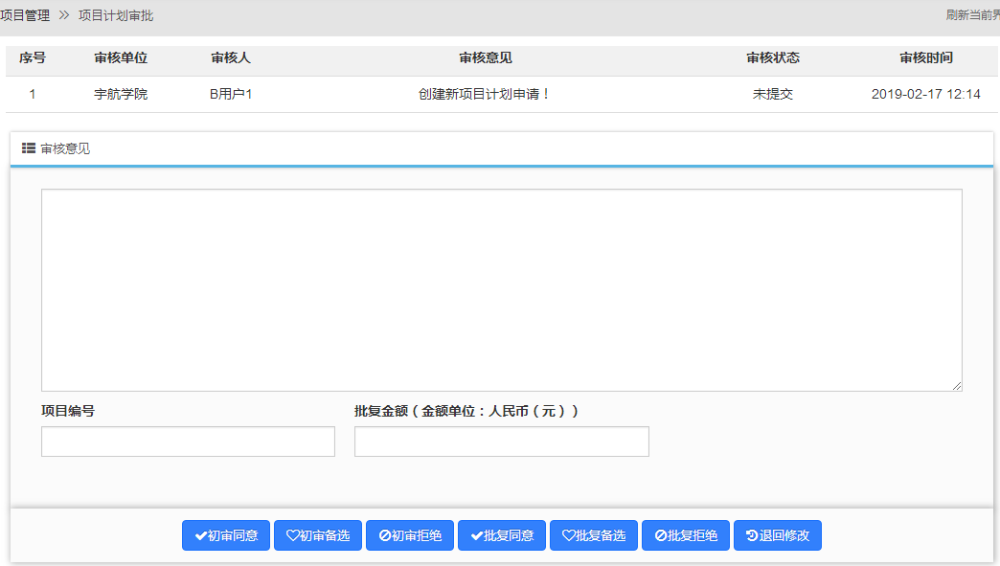
上面显示的为项目进度信息，中间部分填写审核意见，在项目批复的时候可以填入项目编号和批复金额，批复通过后项目编号可以在列表中看到，如下图：
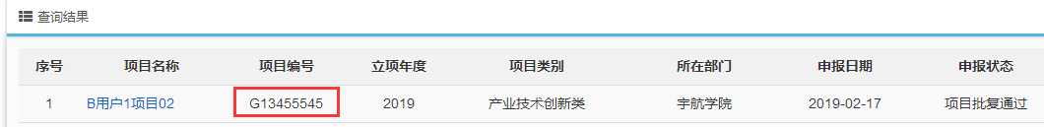
批复的金额可以在项目详情中的“经费状况中”看到，如下图：
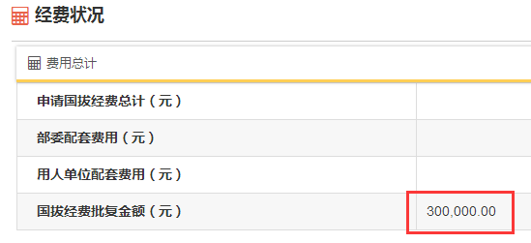
选择下面四个按钮进行审核。
初审同意：选择同意将通过学校初审，等项目上报国家外专局后再进行批复。
初审备选：如果不确定该项目计划是否过审，可以先选择备选。
初审拒绝：选择拒绝后该项目计划将不能再次上报。
批复同意：当项目通过学校初审，并上报国家外专局审核通过后，再进行批复同意，并把获批的项目编号和批复金额填入。
批复备选：如果不确定该项目计划是否可以获批，可以先选择备选。
批复拒绝：选择拒绝后该项目计划将不能再次上报。
退回修改：选择退回修改该项目计划将退回给申报教师重新修改后可再次提交。
如果学校管理员想自己申请新的项目计划，点击页面左侧的进行申报即可，申报步骤同2.1项目计划申报。
关于管理员替其他项目负责人申请项目，通过“创建新项目”在填写项目信息时，在项目负责人处和其他的负责相关人信息可以填写所替项目负责人的信息。（注：这样申报的项目只有用学院管理员自己账号可以查看到，如果该项目的负责人自己在系统里有账号并且想通过自己的账号看到项目则只能用负责人的账号进行申请。）

6.2项目总结审核
账号权限是申报教师的话，这块显示的是“项目总结上报”，权限是学校外事管理员的话，这块显示的就是“项目总结审核”，点击项目总结审批打开如下页面：
在这里可以看到已经提交的项目总结，选择一个项目点击后面的“操作”按钮可以有如下操作：
- 总结查看：点击后可以查看上报总结的详细信息，如下图：
- 总结修改：可以修改项目总结的内容。
- 总结删除：将删除该条上报的总结。
- 下载报表：可以下载项目总结的报表，已便于签字盖章，如下图：
- 上传扫描件：点击后打开扫描件上传页面，这里用来上传签字盖章后的报表，如下图：
- 进度跟踪：点击后可以查看到项目总结的审核进度信息，如下图：
项目的审核可以直接点击列表中的项目名称，如下图：
也可以点击后面的“操作”按钮选择“总结查看”，如下图：
通过上述两种方式打开项目计划的详细信息查看页面如下图：
然后选择里面的打开审核页面，如下图：
上面显示的为项目进度信息，中间部分填写审核意见，选择下面四个按钮进行审核。
同意：选择同意将通过审核。
备选：如果不确定该项目总结是否过审，可以先选择备选。
拒绝：选择拒绝后该项目总结将不能再次申请。
退回修改：选择退回修改该项目总结将退回给申报教师重新修改后可再次提交。
如果学院管理员想上报自己项目的总结，则在列表中找到自己的项目，然后点击该项目后面“操作”中的“总结上报”进行上报，如下图：

6.3平台总结审批
账号权限是申报教师的话，这块显示的是“平台总结上报”，权限是学校外事管理员的话，这块显示的就是“项目计划审核”，点击平台总结审核打开如下页面：
在这里可以看到已经提交的平台总结，选择一个项目点击后面的“操作”按钮可以有如下操作：
- 总节查看：点击后可以查看上报总结的详细信息，如下图：
- 总结修改：可以修改上报总结的内容。
- 总结删除：将删除该条申报的项目计划。
- 下载报表：可以下载平台总结的报表，已便于签字盖章，如下图：
- 上传扫描件：点击后打开扫描件上传页面，这里用来上传签字盖章后的报表，如下图：
- 进度跟踪：点击后可以查看到项目审核的进度信息，如下图：
项目的审核可以直接点击列表中的项目名称，如下图：
也可以点击后面的“操作”按钮选择“计划查看”，如下图：
通过上述两种方式打开项目总结的详细信息查看页面如下图：
然后选择里面的打开审核页面，如下图：
上面显示的为项目进度信息，中间部分填写审核意见，选择下面四个按钮进行审核。
同意：选择同意将通过审核。
备选：如果不确定该平台总结是否过审，可以先选择备选。
拒绝：选择拒绝后该平台总结将不能再次申请。
退回修改：选择退回修改该平台总结将退回给申报教师重新修改后可再次提交。
如果学院管理员想上报自己的平台总结，则在列表中找到自己的项目，然后点击该项目后面“操作”中的“总结上报”进行上报，如下图：

